Data
NOME
EB1
MATEMÁTICA



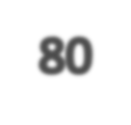

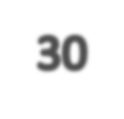
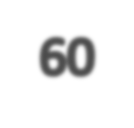
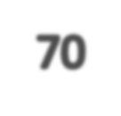


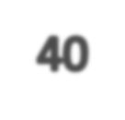
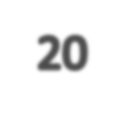
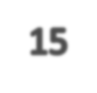
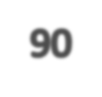
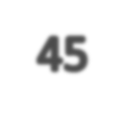
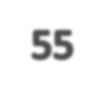
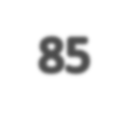
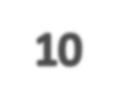
1 – Completa.
̶

̶

̶

̶

̶

̶
14 + 10 =
21

21

20

20

20

21
10 =
̶

̶

̶

̶

̶

̶
15 + 15 =
30

30

31

30

32

32
15 =
14 + 20 =
15 + 14 =
9 =
14 =
14 + 29 =
16 + 15 =
10 =
15 =
24 + 19 =
40 + 41 =
11 =
16 =
34 + 19 =
39 + 41 =
12 =
15 =
24 + 29 =
40 + 40 =
12 =
14 =
2 – Liga os números cuja soma é 100.
3 – Completa.
15 + 10 =
20 + 5 =
̶
13 + 10 =
15
10 =
35 = 15 +
25 = ̶ 10
35 = 10 +
43 = 20 +
65 + 10 =
13 + 30 =
20 + 25 =
35 ̶ 10 =
50 = 35 +
45 = ̶ 10
95 = 10 =
53 = 40 +
43 ̶ 10 =
67 ̶ 10 =
72 ̶
72 ̶
58
58
̶
̶
10 =
10 =
67 ̶ = 57
43 ̶ = 33
= 48
= 62
̶ 10 = 33
̶
̶10 = 57
̶10 = 62

10 = 48

57 = 67 ̶
33 = 43 ̶
48 = 58 ̶
62 = 72 ̶
Cálculo Mental - 2º ano

